附件3：
学生选修课学分查询指南
1、在浏览器地址栏中输入网址 (http://jwgl.wxit.edu.cn/)，进入登录页面“无锡职业技术学院教务网络信息”（如下图所示），输入登录名和登录密码（工号默认为十位学号,密码默认为身份证后6位；如更改密码，请牢记密码）。


2、在弹出的页面中，点击“菜单模式”， “学生选课信息查询” ，再选择右边“公共选修课选课信息”，学生所有选修课成绩，都显示在一个表格中。
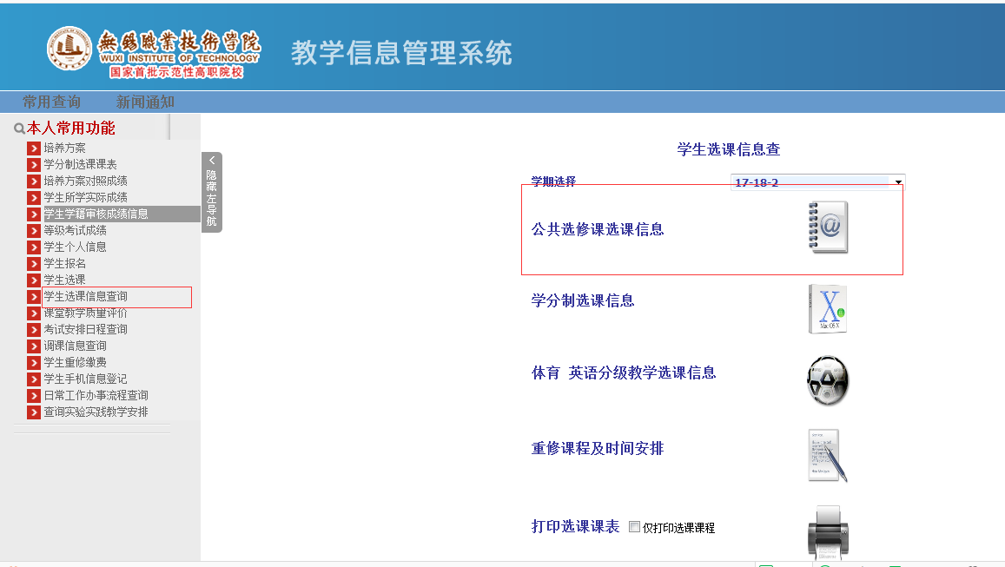

3、在弹出的页面中，可查看学生所有课程课，包括素质学分都显示在一个表格中。
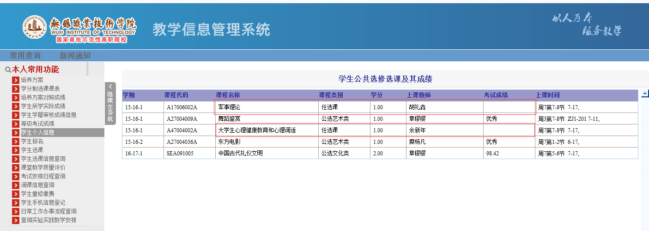
4、部分同学“军事理论”和“大学生心理健康与心理调适”课程成绩为空，需点击左侧“培养方案对照成绩”，查询自己这两门课的成绩。
